

**UNIVERSIDAD ISRAEL**

**CIENCIAS DE LA INGENIERÍA**

**CARRERA DE SISTEMAS DE INFORMACIÓN**

**PLATAFORMAS DE DESARROLLO 2**

**SEMESTRE 2020 B**

**INFORME DE LABORATORIO 1 – S7**

**TEMA:** Reportes

**ESTUDIANTE(S):** Marco Antonio Ayala Lituma

**CURSO:** Octavo

**PARALELO:** “A”

**PROFESOR:** Mg.Luis Fernando Aguas Bucheli

**QUITO, 2021**

1. **TEMA:** Reportes
2. **OBJETIVOS:**

* Adquirir los conceptos básicos relacionados con reportes
* Reconocer las características de reportes
* Implementar los reportes en ambiente web
* Configurar un reporte básico.

1. **INTRODUCCION:**

Existen varias formas de insertar un informe en .NET (ReportViewer, Crystal Reports, o SQLServer Reporting Services), pero a lo largo de este curso nos vamos a centrar en como hacerlomediante el componente ReportViewer.

1. **DESARROLLO:**

Abrimos visual studio

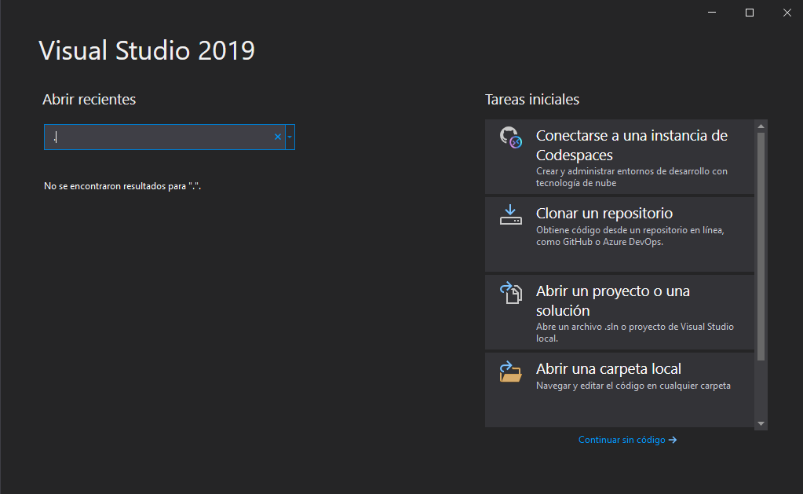

Ahora seleccionamos el tipo del proyecto de Windows forms

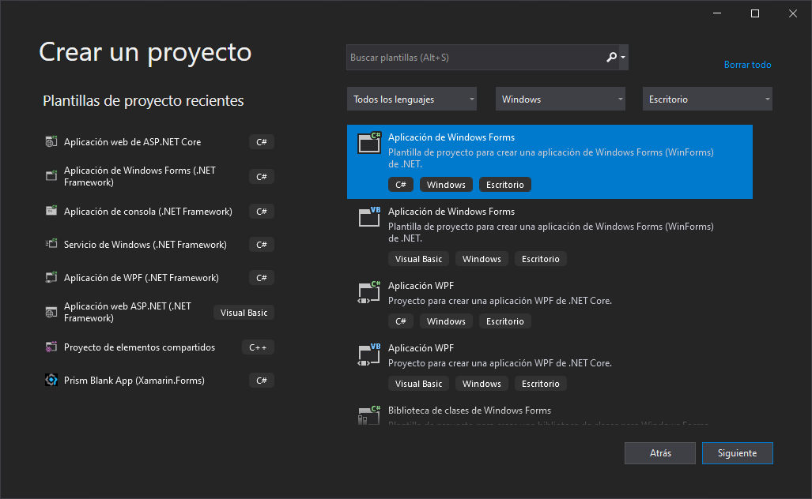

En esta sección le colocamos un nombre y la ubicación del proyecto

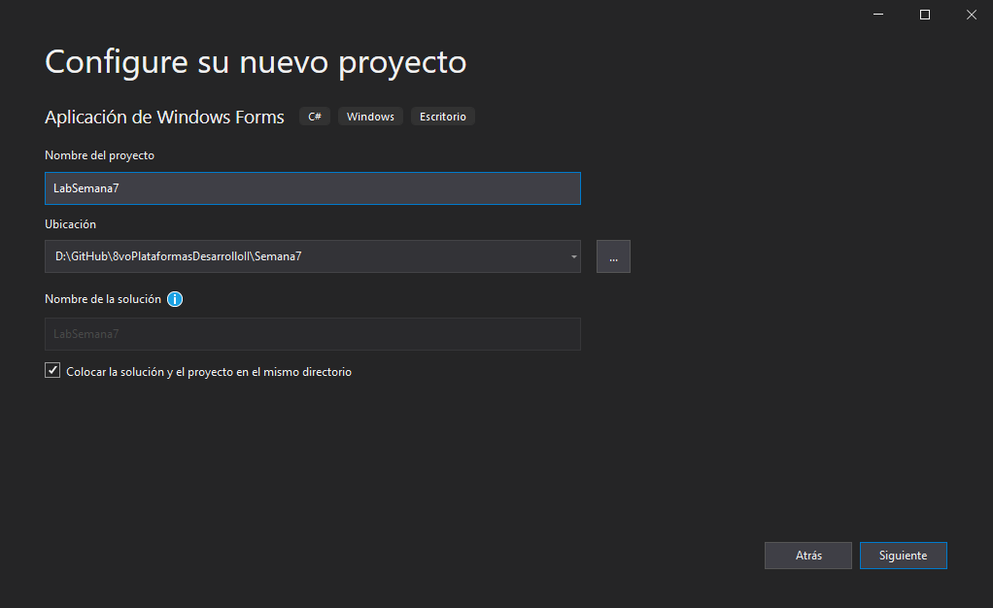

Nuestro proyecto se inicializará de esta manera

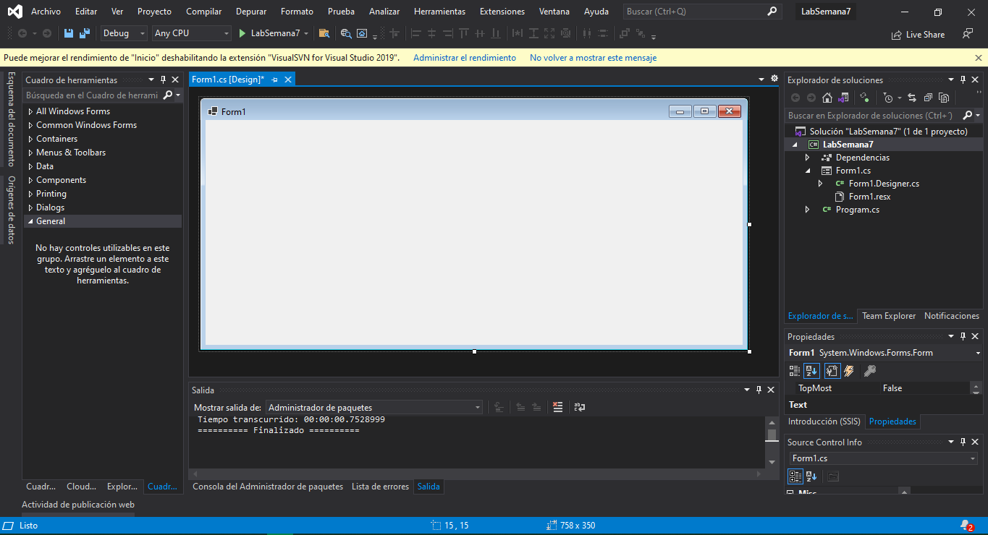

Para validar la version de nuestro visual estudio vamos Ayuda y en la opción de acerca de

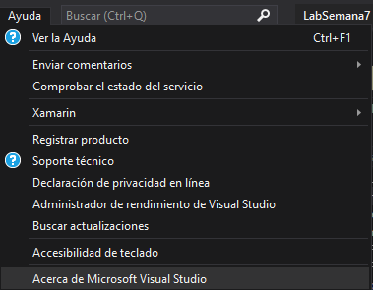

Aquí podemos visualizar las herramientas instaladas

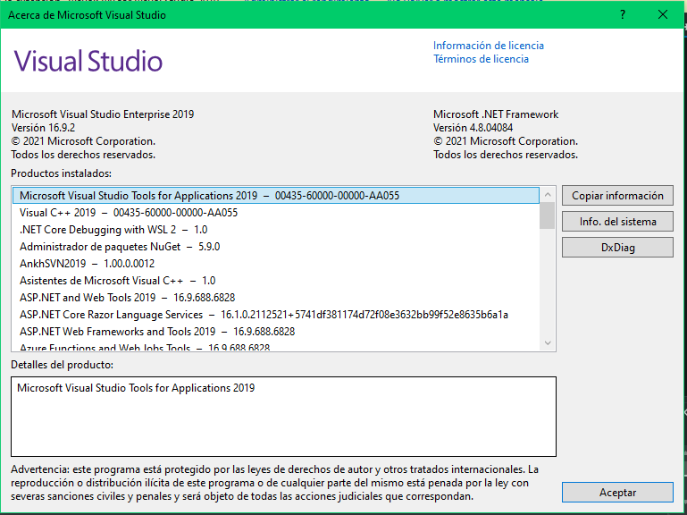

Ahora vamos a revisar si tenemos la extensión que necesitamos.

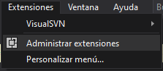

Ahora en esta pantalla vamos a buscar la extensión que necesitamos

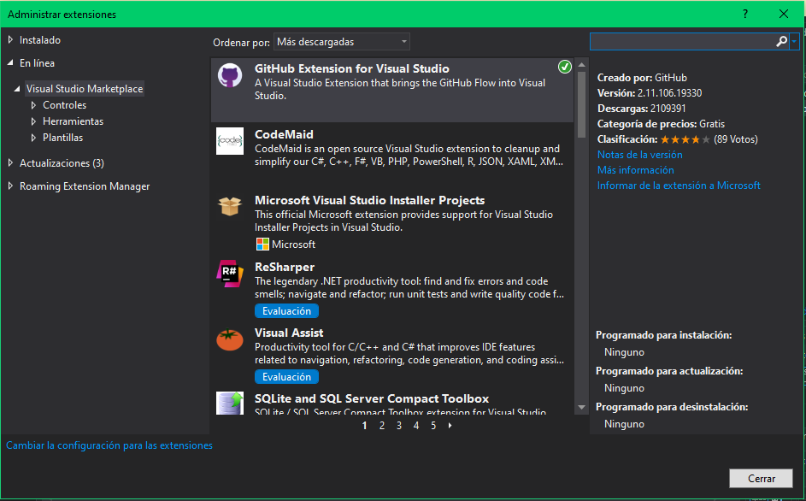

En este caso el RDLC si se encuentra instalado

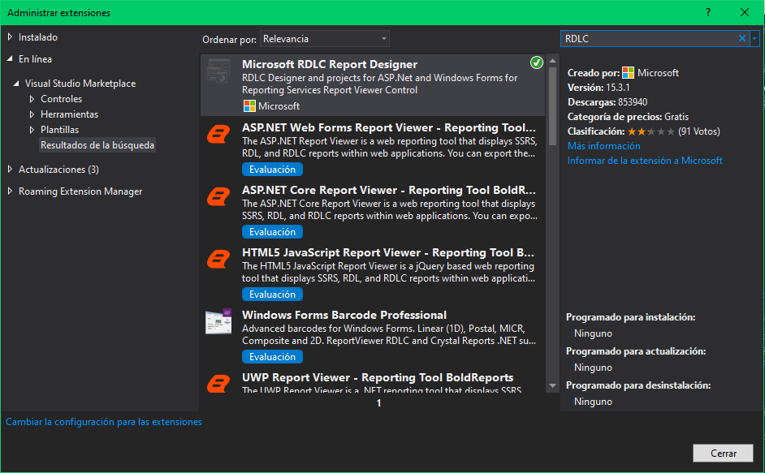

Ahora le demos clic derecho en el proyecto y seleccionamos la opción de Administración de paquetes NuGET

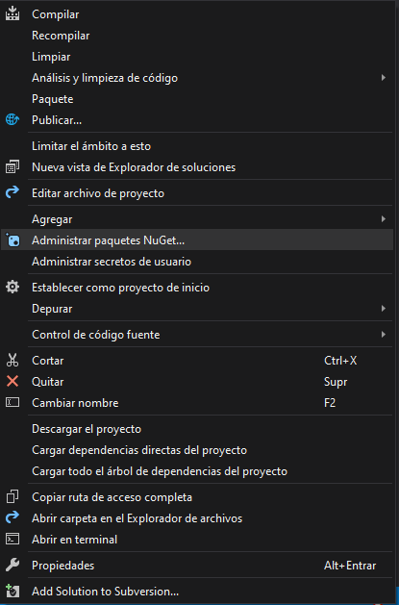

Ahora en la sección examinar buscamos ReportingServices y damos clic en instalar

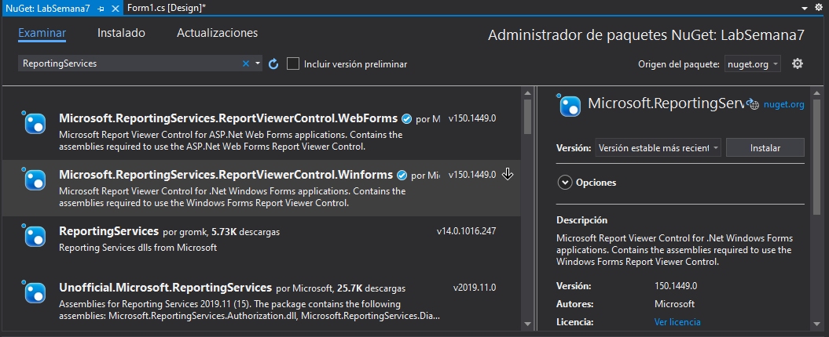

Ahora aceptamos los términos de la licencia

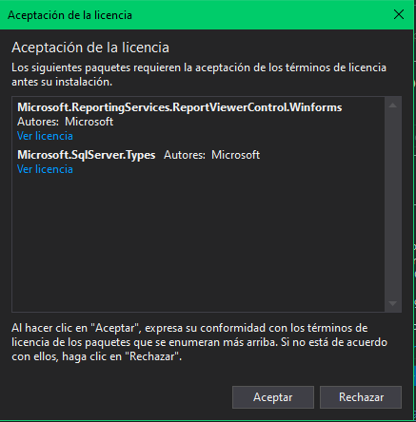

Esta pantalla es de la instalación

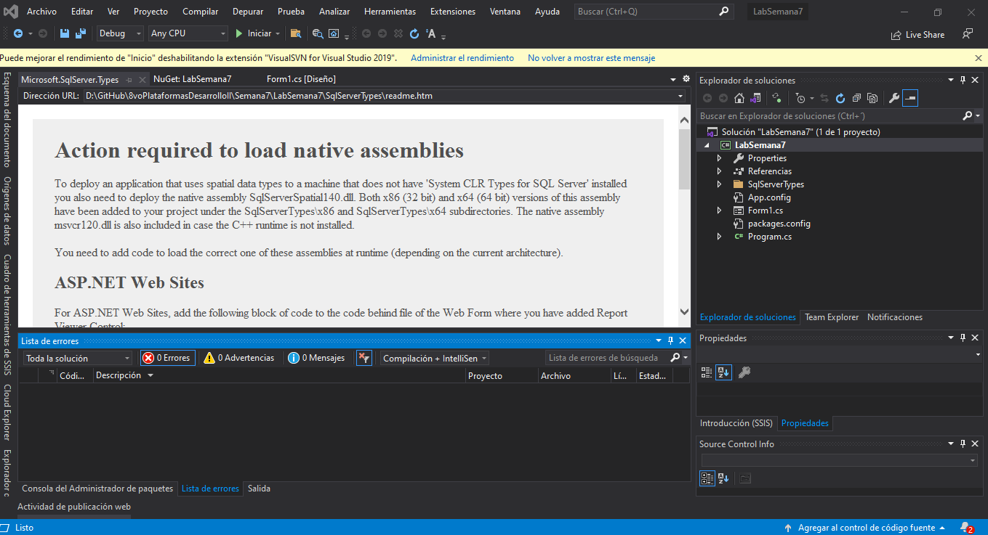

Si deseamos revisar nos dirigimos a la sección de referencias y visualizamos las librerías de reporting services

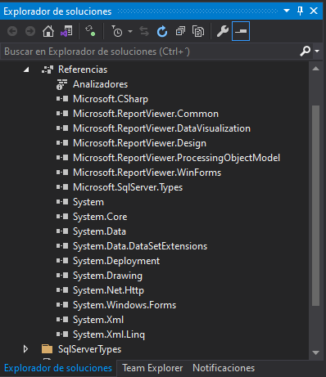

Ahora en la parte del proyecto vamos a agregar una carpeta

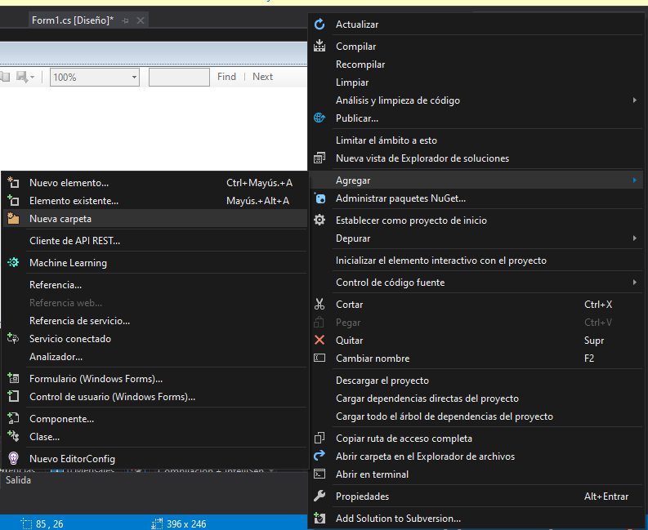

El nombre de la carpeta será Reportes

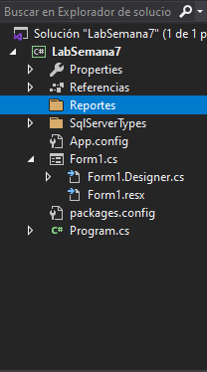

Ahora en la parte izquierda vamos al explorador de servidores

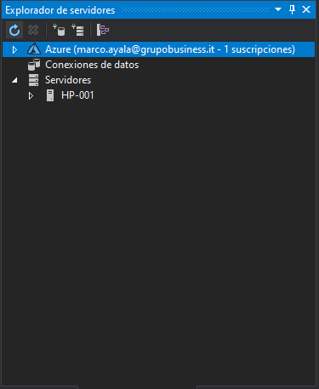

**Damos clic derecho a conexión de datos y seleccionamos Agregar conexión.**

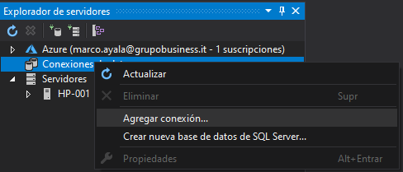

Ahora en esta pantalla se muestra como salen seleccionado Access damos en continuar

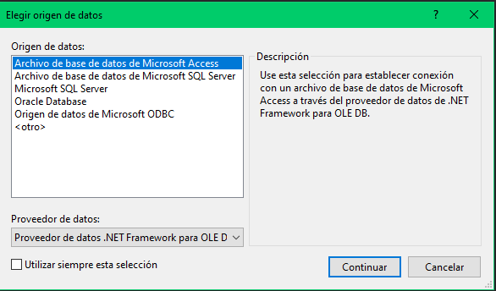

Ahora en esta parte vamos a examinar

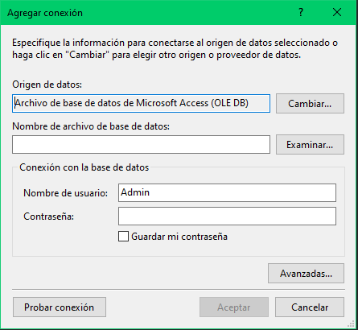

Ahora buscamos el archivo de tipo access

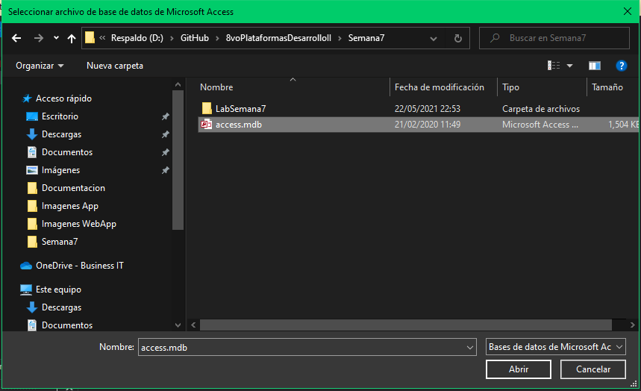

E esta parte como ya esta cargado vamos clic en probar conexión

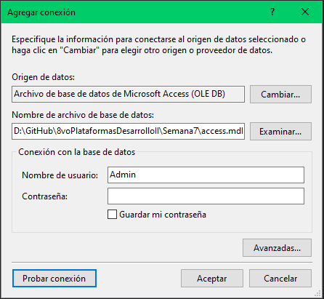

Este mensaje se visualizará

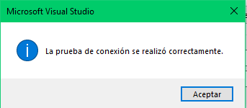

De esta forma se visualizará la base cargada.

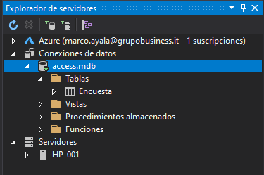

Ahora vamos a agregar un nuevo elemento

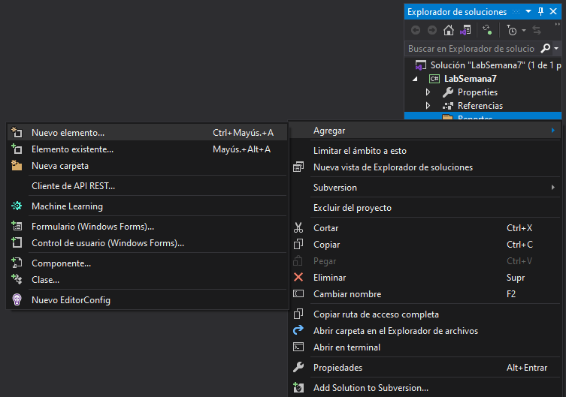

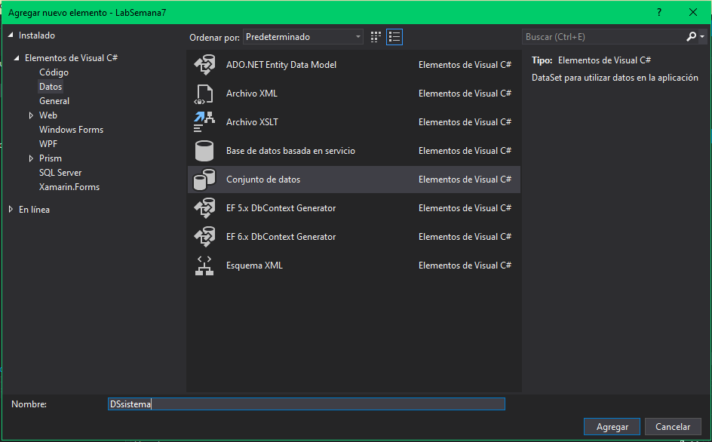

Ahora Seleccionamos con clic derecho la opción de TableAdapter

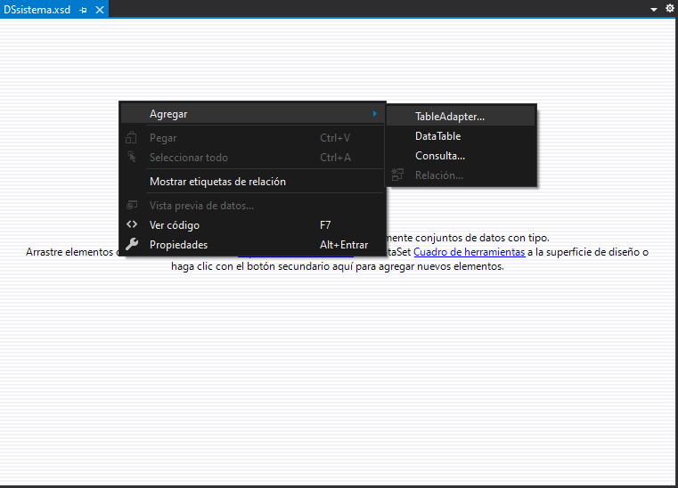

En el asistente conectará con la base de datos existente.

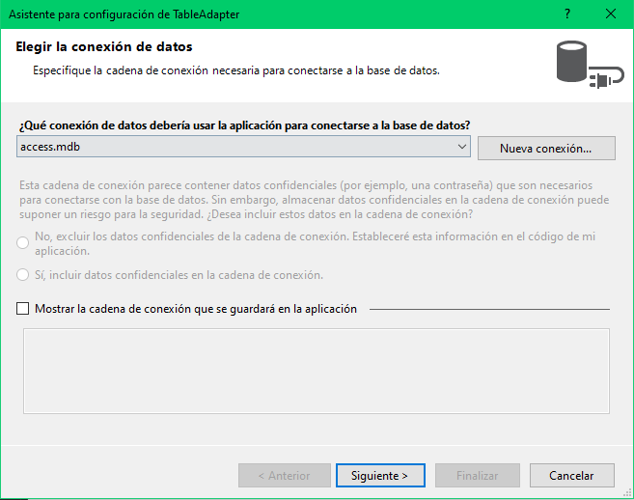

En esta pantalla le damos en aceptar para que la conexión de la base de datos este definida desde el archivo de configuración.

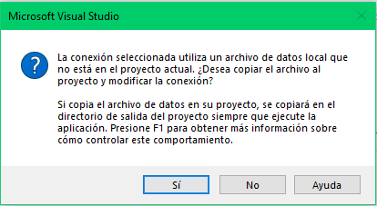

En esta parte se dará un nombre a la cadena de conexión o perzonalizarla.

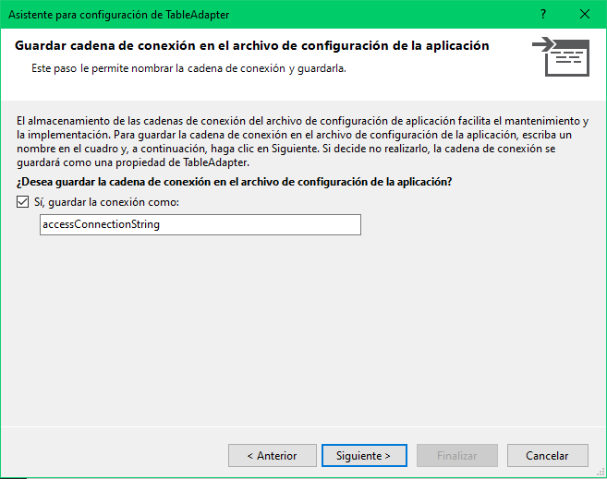

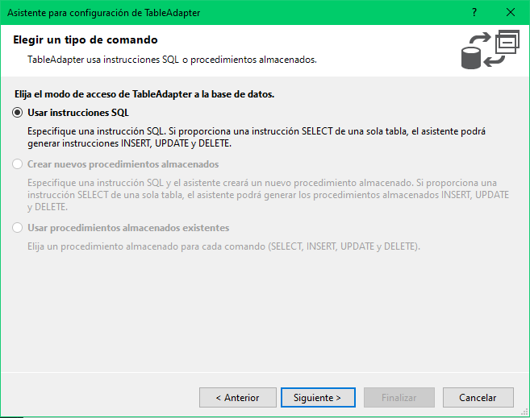

En esta pantalla vamos a seleccionar generador de consultas

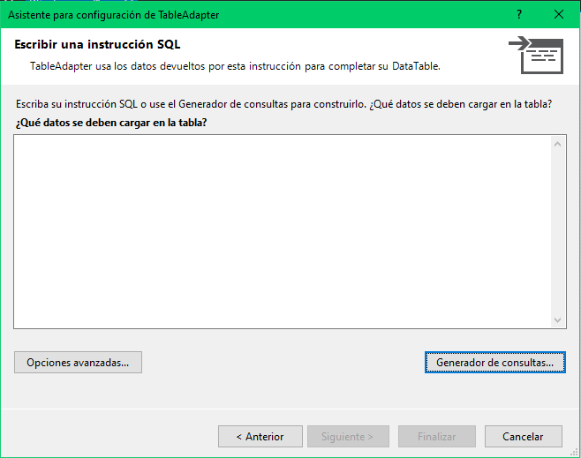

Ahora seleccionamos la tabla Encuesta que pertenece a nuestra base de datos.

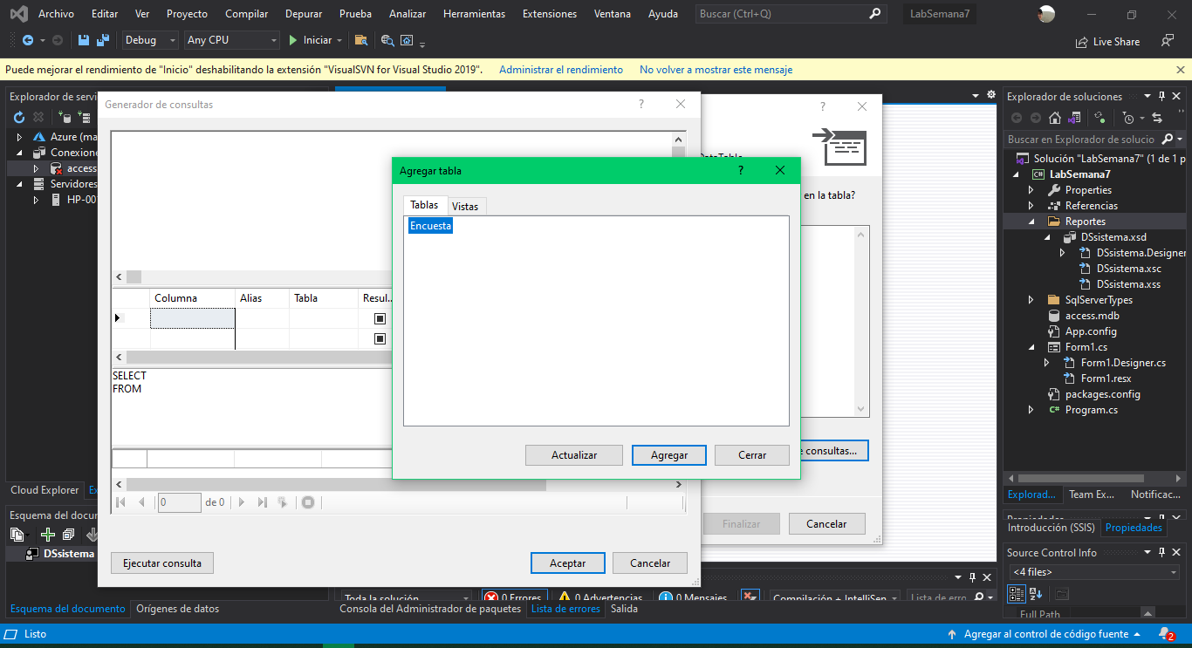

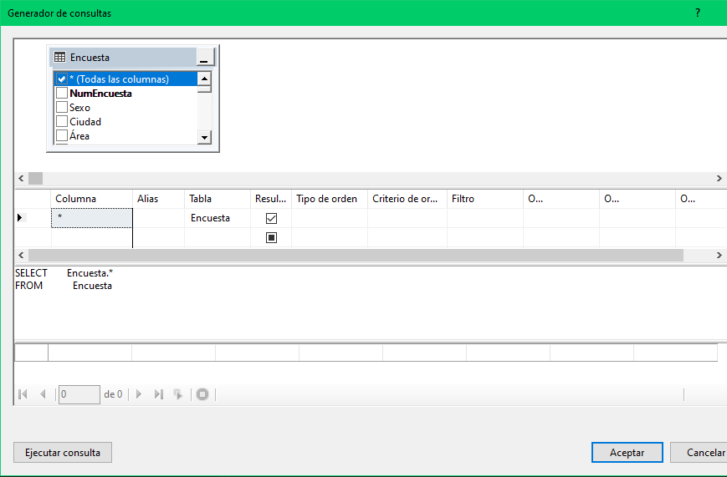

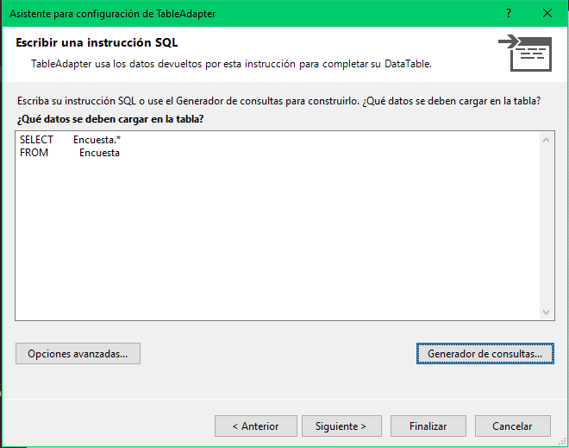

Esta configuración es por defecto ya que llenara los datos con la consulta generada

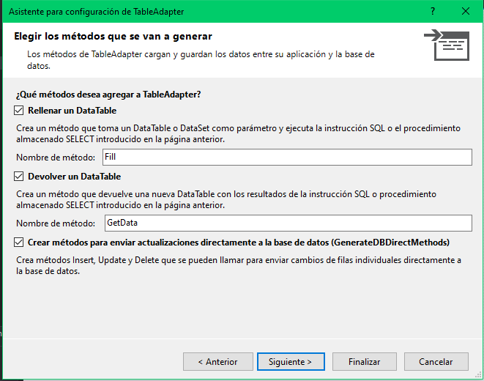

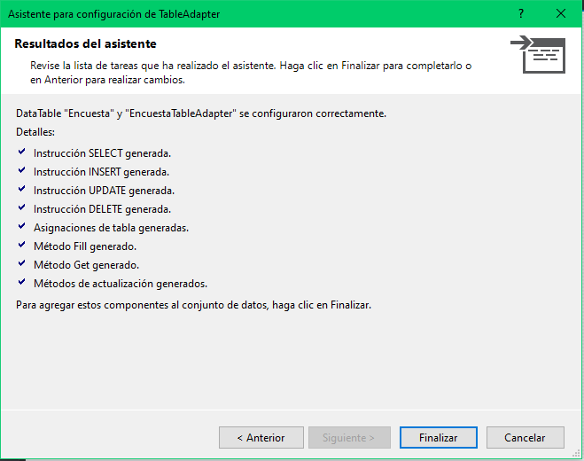

Aquí se muestra el adaptador de datos conectado con los campos

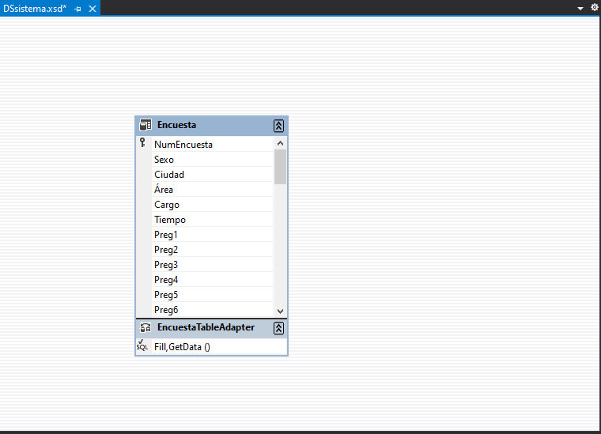

Aquí agregamos un nuevo elemento

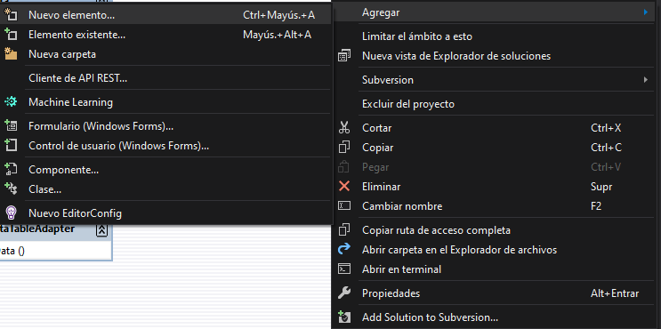

En esta pantalla agregamos el asistente de reporte y le colocamos un nombre.

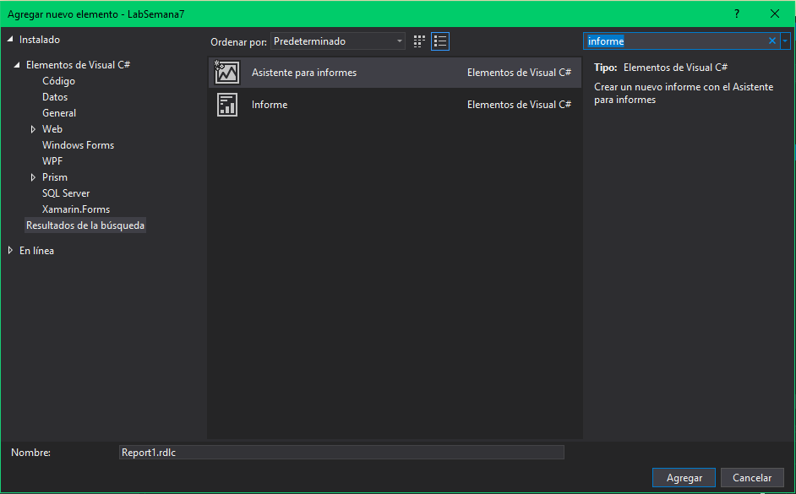

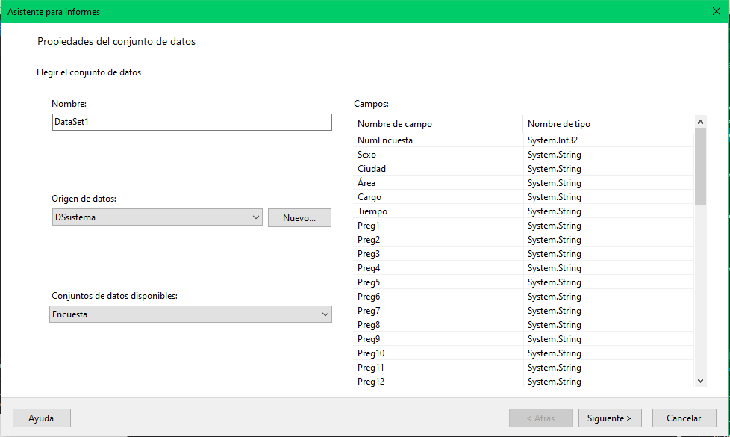

En el asistente colocamos los campos, filtros de columnas y agrupaciones necesarias

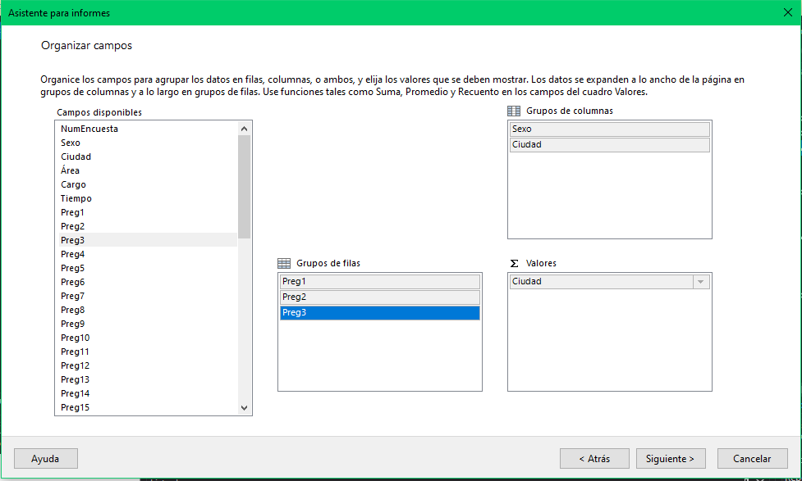

El reporte tendrá el siguiente diseño

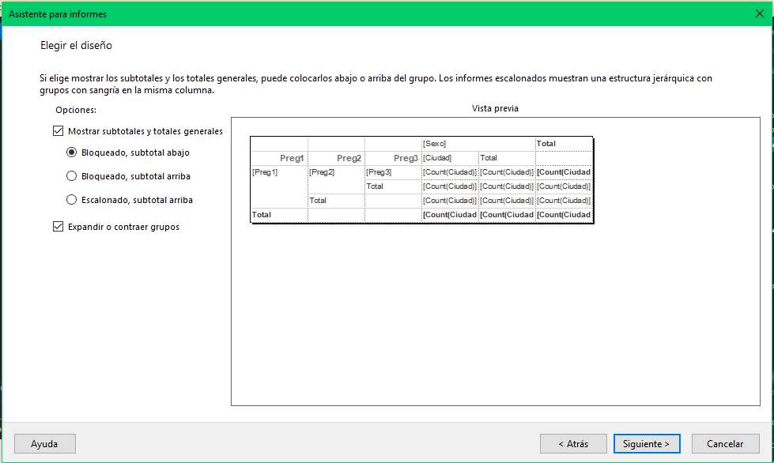

Aquí se tiene una visualización previa de nuestro reporte diseñado

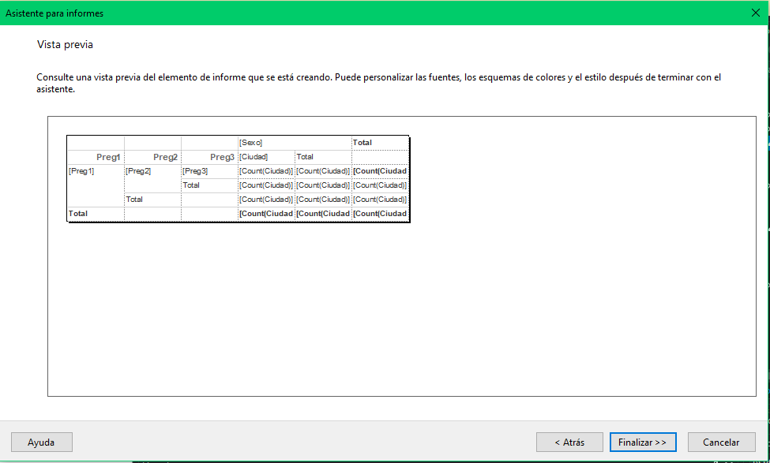

Nuestro reporte tendría esta configuración

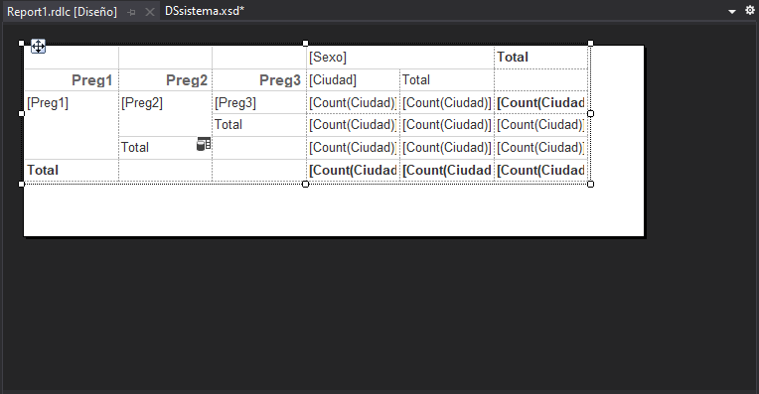

Ahora vamos agregar un nuevo elemento

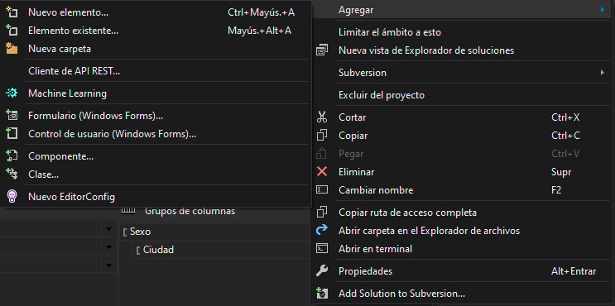

Ahora agregamos el formulario para para el reporte

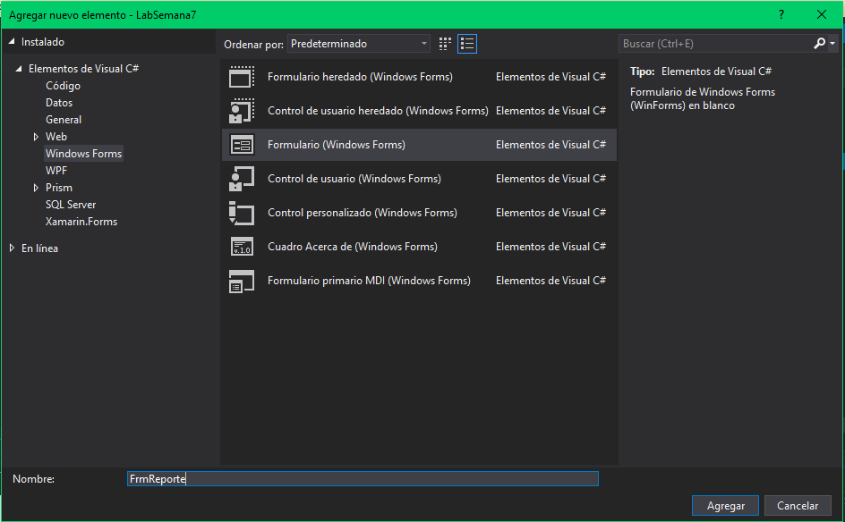

En el cuadro de herramientas agregar el control de report viewer

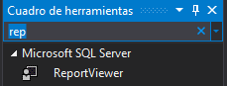

Agregamos el control de Visualizado

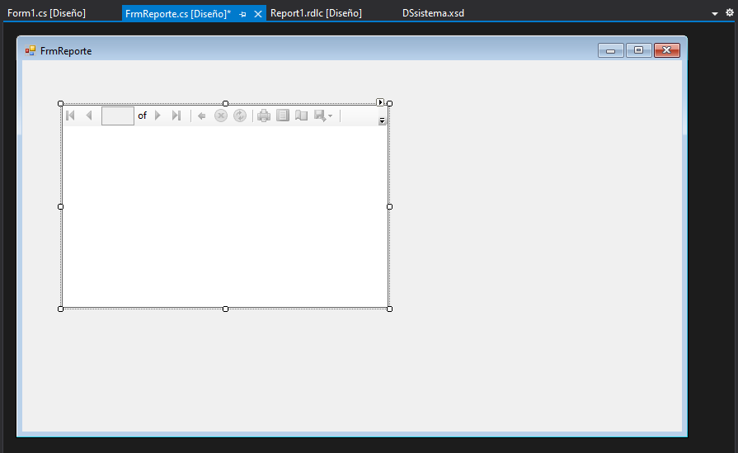

En el reporte se colocamos la propiedad fill en toda la pantalla

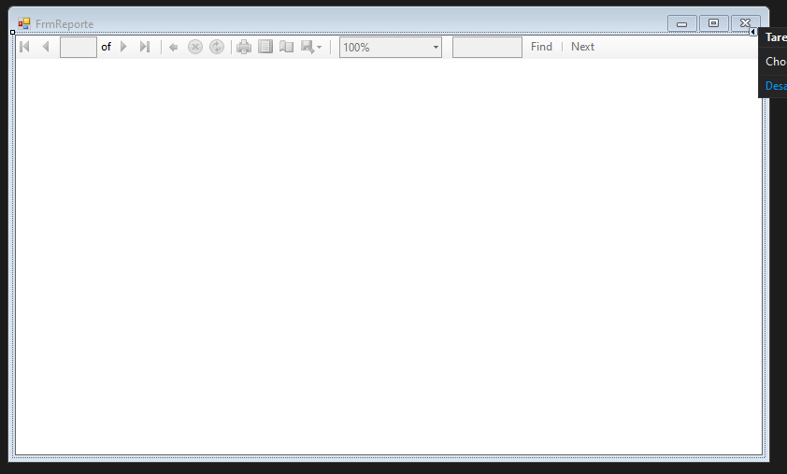

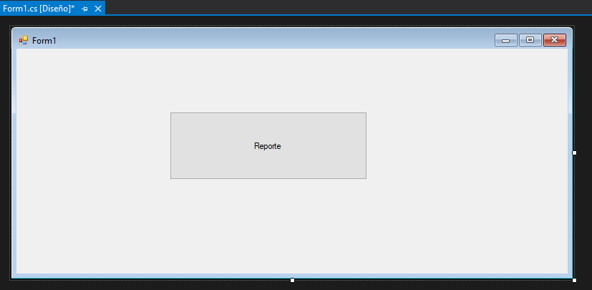

Colocamos el siguiente código para abrir a pantalla

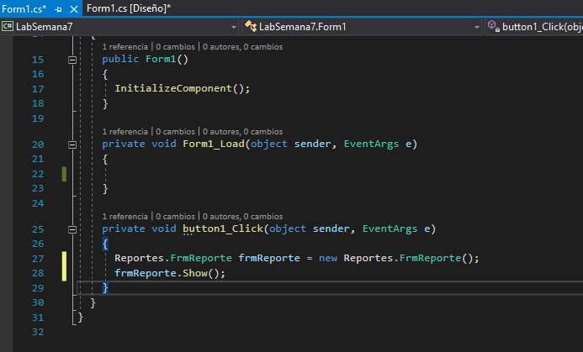

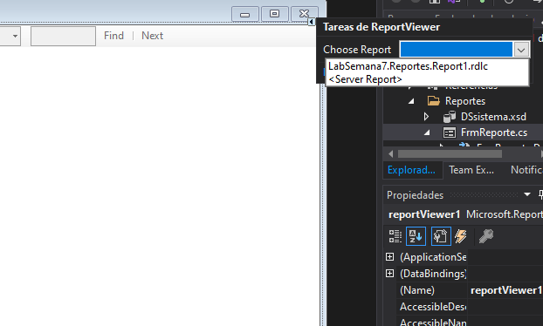

Ejecutamos el proyecto y se visualiza la primera pantalla

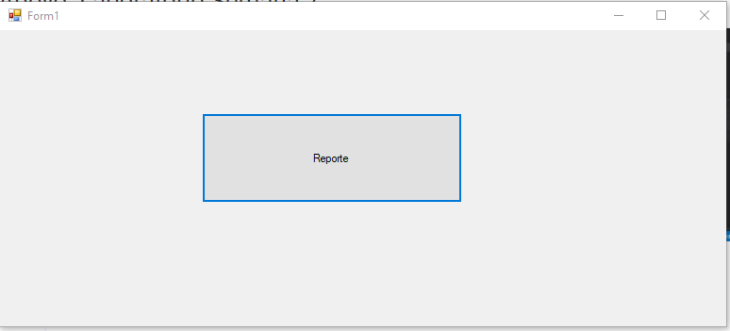

Se visualizará el reporte de la siguiente manera

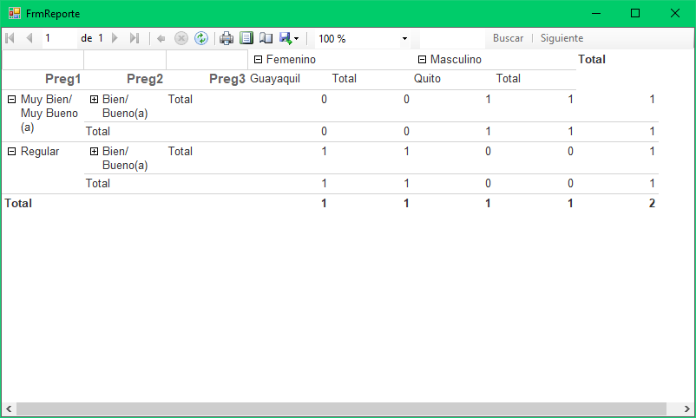

1. **CONCLUSIONES:**

* Reporte viewer es una manera practica de mostrar datos
* Fácil de implementar
* Rendimiento óptimo

1. **RECOMENDACIONES:**

* Revisar la versión que se está trabajando ya que da conflictos
* Tener definido un tipo de reporte para que el asistente sea más rápido
* Intentar trabajar con grandes cantidades

1. **BIBLIOGRAFIA:**

Reporting Services, recuperado en: [Get started with Report Viewer controls - SQL Server Reporting Services (SSRS) | Microsoft Docs](https://docs.microsoft.com/en-us/sql/reporting-services/application-integration/integrating-reporting-services-using-reportviewer-controls-get-started?view=sql-server-ver15)